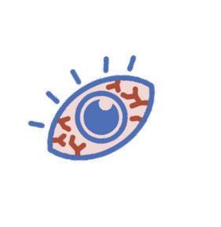
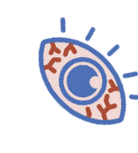
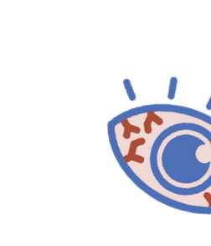
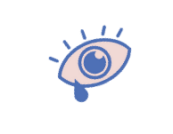
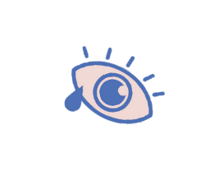
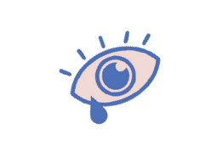
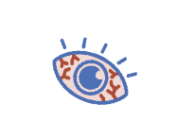
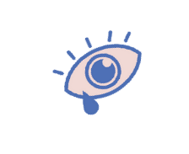
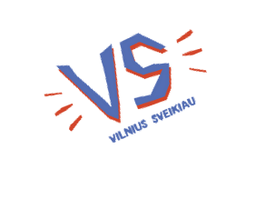
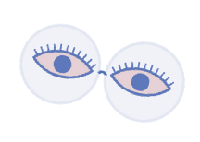
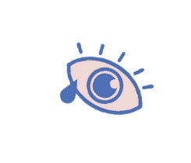
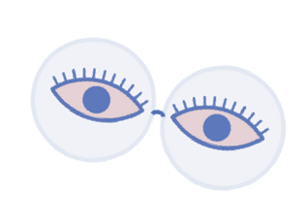
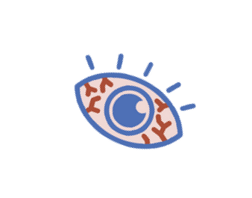
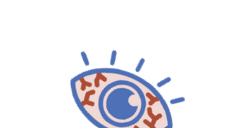
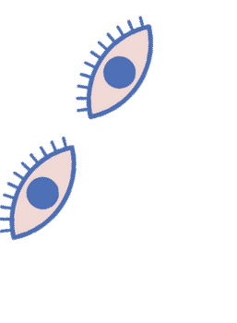
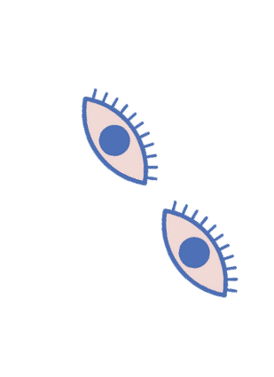
MElynos ŠVIESOS itAKA AKIMS
,

.

Žmogaus akis yra neįtikėtinai gerai filtruojanti daugelį matomų ir nematomų šviesos spindulių, su kuriais ji susiduria kasdien. Skirtingai nuo daugumos šviesos spindulių, patenkančių į mūsų akis, mėlynoji šviesa lengvai prasiskverbia per akies rageną ir lęšiuką, taip pasiekdama tinklainę.

Dėl trumpo bangos ilgio ir didelės energijos, mėlynoji šviesa išsisklaido lengviau nei kita matoma šviesa. Dėl šios priežasties vaiko akys sunkiau sutelkia dėmesį, o tai sukelia akių įtampą.

Skaitmeninių prietaisų naudojimas porą valandų prieš miegą gali slopinti melatonino gamybą organizme ir atitolinti gilų miegą. Miegas yra gyvybiškai svarbus augantiems vaikams, o mėlynosios šviesos poveikis gali pakenkti galimybei tinkamai ir ramiai pailsėti.

Telefonai ir kiti mėlyną šviesą skleidžiantys prietaisai sukelia kompiuterinio regos sutrikimo sindromą, akių sausumą, nuovargį ir patempimą, ašarojimą ir galvos skausmą.

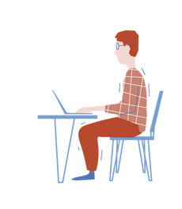
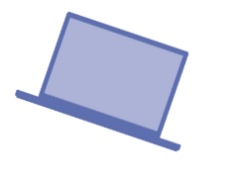
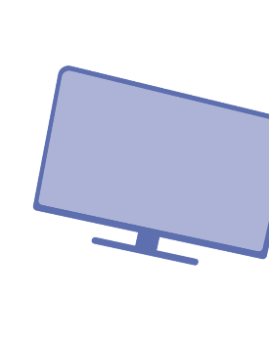
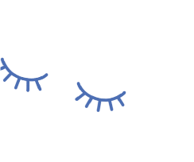
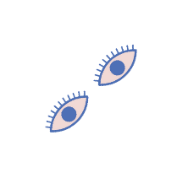
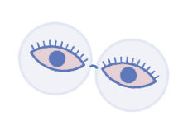
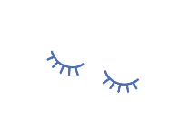
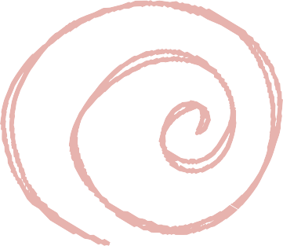
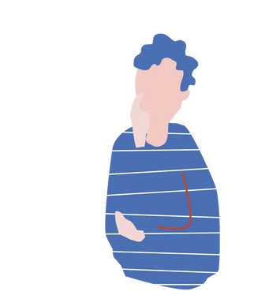
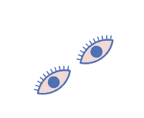
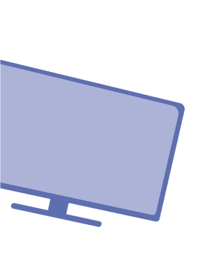
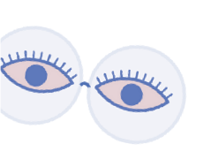
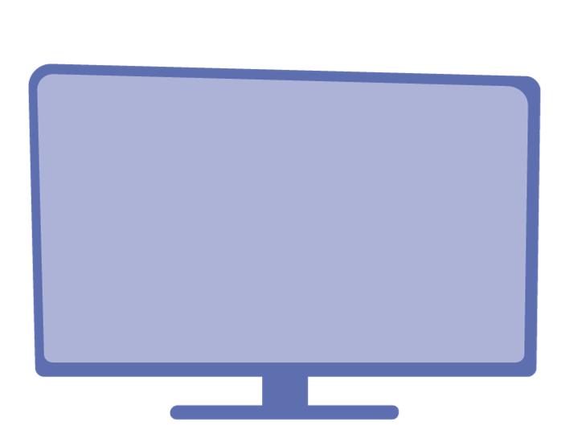
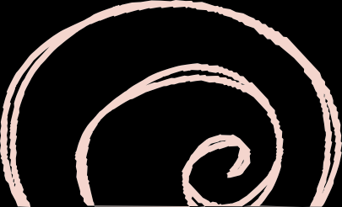
Norint sumažinti akių patempimą, rekomenduojama vadovautis 20-20-20 taisykle: kas 20 minučių po 20 sekundžių žiūrėti į kažką, nutolusį 20 pėdų atstumu. Apribokite vaikų elektroninių ekranų naudojimą, kad jais naudotųsi ne daugiau kaip vieną valandą per dieną ir ne daugiau kaip 15 minučių be pertraukos.
Skaitydami sėdėkite taisyklingai. Turėkite pakankamą foninį apšvietimą.
Nepamirškite mirksėti: kai mes nesame prie kompiuterio, mirksime maždaug 12 kartų per minutę, tačiau, kai sėdime prie kompiuterio, mirksime tik 5 kartus per minutę.

Siekiant išvengti akių nuovargio ir sukeliamo diskomforto visiems, besinaudojantiems kompiuteriu ar žiūrintiems į kitus ekranus, taip pat daugiau rašantiems, skaitantiems, užsiimantiems rankdarbiais, reikėtų atlikti akių mankštą. Akių mankštos pratimai stiprina akių raumenis, mažina akių įtampą; jie ne tik padeda išsaugoti sveikas akis, bet ir gali pagerinti susilpnėjusį regėjimą. Akių pratimus rekomenduojama atlikti trumpai (kiekvieną pratimą po 4-6 kartus), bet dažnai (3-4 kartus per dieną).

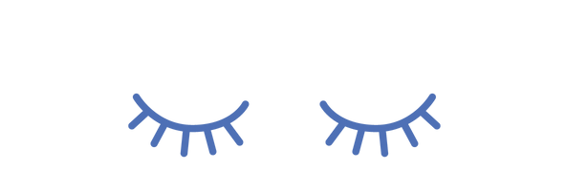
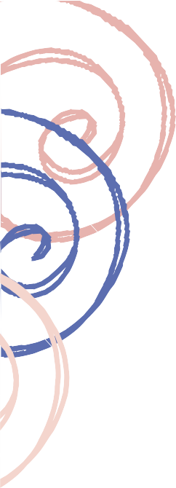
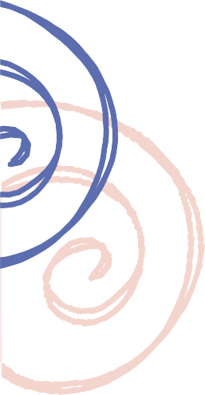
-

Užsimerkite ir sukamaisiais judesiais lengvai masažuokite vokus pirštų galiukais 1 minutę.
PasirUpinkite akiU poilsiu ir mankšta
>
,

Stipriai užsimerkite, pabūkite 3- 5 sekundes ir vėl atsimerkite.

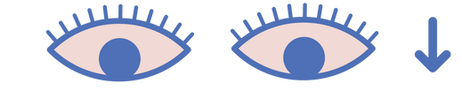

Greitai mirksėkite 1-2 minutes.

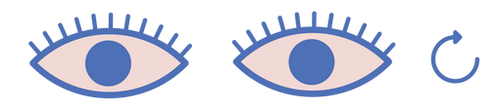

Nesukant galvos akimis sukite
4-6 ratus į vieną, po to – į kitą pusę.

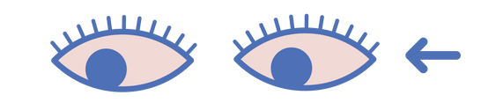
Nesukant galvos akimis, pažiūrėkite į kairę ir į dešinę, į viršų ir į apačią.

